2.35.B.- Un obrero de construcción sentado en el tope del techo de una casa deja hacer el martillo. El techo tiene una superficie lisa y tiene además una pendiente de 30º con respecto a la horizontal. El largo del techo es 32,0 pies y la altura de su punto más bajo es 32,0 pies con respecto al piso. ¿ Cuán lejos está el martillo de la pared vertical de la casa cuando choca contra el piso?

Solución:

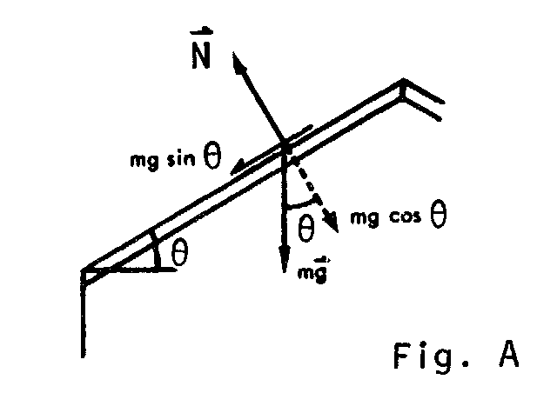

La gráfica A ilustra el inicio del movimiento del martillo, cuando comienza a caer. En este momento existen dos fuerzas actuando sobre el martillo, cuando se desliza por el techo hacia abajo, una es el peso mg actuando hacia abajo, cuya componente $\text{mg}\text{cos}θ$ balancea la segunda fuerza, la reacción normal del techo sobre el martillo. Al mismo tiempo la componente de mg paralela a la superficie del techo, $\text{mgsen}θ$, no está balanceada y genera una aceleración en el martillo.

Aplicando la segunda ley de Newton, a las fuerzas que no están balanceadas, se obtiene:

$\text{mgsen}θ=m×a$.

Entonces , el martillo es acelerado hacia abajo deslizando por el techo, con una aceleración igual a:

$a=\text{gsen}θ$ . En este caso $\text{sen}θ=\text{sen}\text{30}°$, o sea: $\frac{1}{2}$.

La relación cinemática para aceleración constante, que no involucra al tiempo, será utilizada para obtener la velocidad con que el martillo deja de tener contacto con el techo.

$$V^{2}=V_{0}^{2}+2\text{as}$$

Como V₀ es igual a cero, porque parte del reposo, entonces la velocidad mencionada será:

$\begin{aligned}V^{2}=2\text{as}=2×\text{gsen}\text{30}°×\text{32}=2×\frac{\text{32}}{2}×\text{32}={\text{32}}^{2} \\ V=\text{32},0\left(\frac{\text{pies}}{\text{seg}}\right)\end{aligned}$

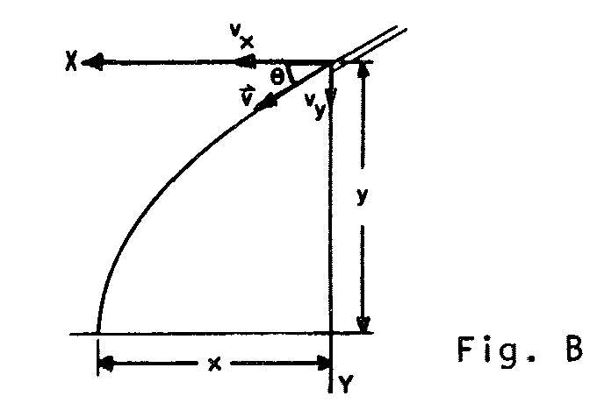

En la segunda fase de la caída, ver la gráfica B, el martillo se comporta como un proyectil en movimiento. El cae desde una altura de 32,0 pies, mientras se desplaza horizontalmente una distancia X de la pared vertical de la casa. Permitiremos que la dirección de las Y positivas sea hacia abajo y haremos una descomposición de la velocidad saliendo del techo, V, en sus componentes vertical y horizontal, como sigue:

$$\begin{aligned}V_{Y}=V×\text{sen}θ \\ V_{X}=V×\text{cos}θ\end{aligned}$$

Como no existe una fuerza horizontal actuando sobre el martillo cuando deja el techo, no habrá una aceleración horizontal, por lo tanto la velocidad en este sentido será constante. El martillo cae desde el borde inferior del techo hasta el suelo en un tiempo t. Entonces:

$$\begin{aligned}X=V×\text{cos}θ×t \\ Y=V×\text{sen}θ×t+\frac{1}{2}×g×t^{2}\end{aligned}$$

Y como $t=\frac{X}{V×\text{cos}θ}$, se puede escribir que:

$$Y=V×\text{sen}θ×\frac{X}{V×\text{cos}θ}+\frac{1}{2}×g×{\left(\frac{X}{V×\text{cos}θ}\right)}^{2}=$$

Conociendo que Y es igual a 32,0 pies, podemos transformar la ecuación anterior en una ecuación de segundo grado en X y resolver, descartando como es obvio, los valores negativos por carecer de significado real:

$$\frac{X^{2}×\text{32},0\left(\frac{\text{pies}}{{\text{seg}}^{2}}\right)}{2×{\left(\text{32},0\frac{\text{pies}}{\text{seg}}\right)}^{2}×\frac{3}{4}}+\frac{X}{\sqrt{3}}−\text{32},0\left(\text{pies}\right)=0,0$$

$$X^{2}+\text{16}×\sqrt{3}×X−\text{1536}=0$$

Luego:

$$X=\text{16}\sqrt{3}\left(\text{pies}\right)=\text{27},7\left(\text{pies}\right)$$

